Ejercicio 2:
Aplicación en JavaScript que permita ingresar dos números por teclado, calcular la suma, resta, multiplicación y división. Presentar por pantalla los resultados.
Se pide desarrollar el algoritmo, código en JavaScript y la prueba de escritorio.
Algoritmo
ENTRADA | PROCESO | SALIDA
- Ingresar el numero 1 | 3.Calcular la suma | 7.Presentar los resultados
- Ingresar el numero 2 | 4.Calcular la resta
 | 5.Calcular la multiplicación
 | 6. Calcular la división

Código fuente (JavaScript)
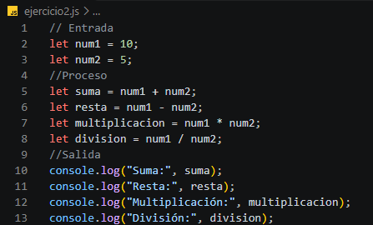
Prueba de escritorio
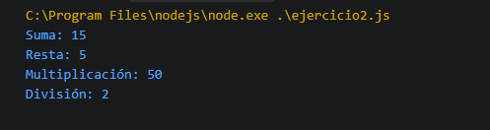

Ejercicio 3:
Aplicación en JavaScript que permita ingresar el nombre, apellido, sueldo, y las horas laboradas de un empleado, calcular el descuento iess y el sueldo a recibir presentar por pantalla los resultados.
Se pide desarrollar el algoritmo, código en JavaScript y la prueba de escritorio.
Algoritmo
ENTRADA | PROCESO | SALIDA
1.Ingresar nombre del empleado | 4.Calcular el descuento por seguro social | 5.Presentar los resultados
2.Ingresar apellido del empleado
3. Ingresar el sueldo del empleado

Código fuente (JavaScript)
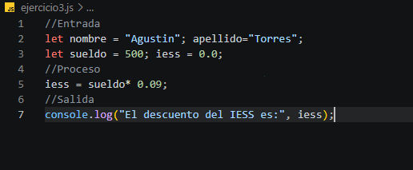
Prueba de escritorio
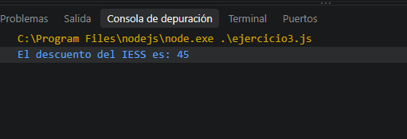

Ejercicio 4:
Realice una aplicación en JavaScript que permita ingresar el nombre y la edad de una persona, verificar si la persona es mayor o menor de edad, presentar los resultados generados.
Algoritmo
ENTRADA | PROCESO | SALIDA
1.Ingresar el nombre de la persona | 3. Verificar si la persona es mayor o menor de edad | 4. Presentar los resultados
2.Ingresar la edad de la persona

Código fuente (JavaScript)
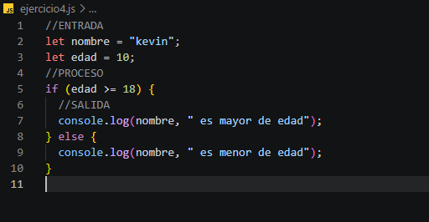
Prueba de escritorio
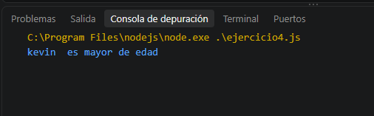
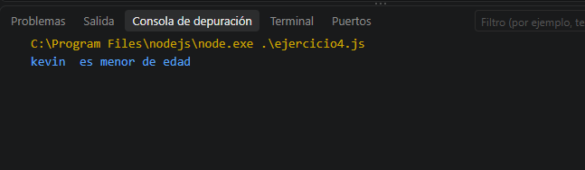
Ejercicio 5:
Realice una aplicación de JavaScript que permita ingresar el nombre de dos productos y el precio de dos productos.
Algoritmo:
ENTRADA | PROCESO | SALIDA
1.Ingresar el nombre de los dos producto. | 3.Comparar los precios | 4.Presentarlos
2.Ingresar el precio de los dos productos.

Código fuente (JavaScript)
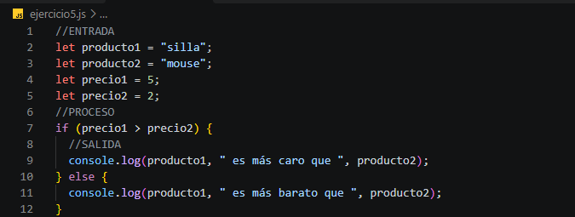
Prueba de escritorio
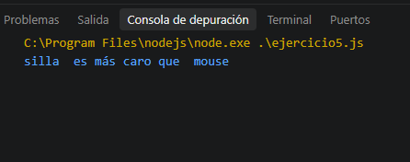
Ejercicio 6:
Realice una aplicación en JavaScript que permita ingresar el número de horas de un vehículo en un parqueadero, calcular el valor a pagar tomando en cuenta las siguientes restricciones:
Si el parqueo duro menos de una hora, paga un dólar, si el parqueo duro entre una hora y 3 horas paga 2,50 si estuvo más de 3 horas paga 5 dólares, presentar los resultados por pantalla.
Algoritmo
ENTRADA | PROCESO | SALIDA
1.Ingresar el número de horas de un vehículo | 2.Validar horas en el parqueo | 4. mostrar resultados
 | 3.Calcular el valor a pagar

Código fuente (JavaScript)
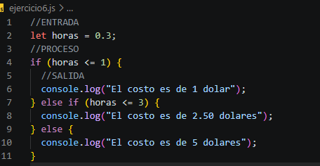
Prueba de escritorio
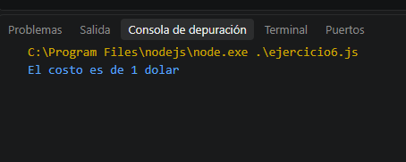
Ejercicio7:
Realice una aplicación en JavaScript que permita ingresar 3 números, verificar cual es mayor y cual es menor, presentar por pantalla los resultados.
Algoritmo:
ENTRADA | PROCESO | SALIDA
1.Ingresar número 1 | 4.Verificar cual es mayor y cual es menor | 5. Mostrar los resultados
2.Ingresar número 2
3.Ingresar número 3

Código fuente (JavaScript)

Prueba de escritorio

Ejercicio8:

Algoritmo:
ENTRADA | PROCESO | SALIDA

Código fuente (JavaScript)

Prueba de escritorio

Ejercicio9:

Algoritmo:
ENTRADA | PROCESO | SALIDA

Código fuente (JavaScript)

Prueba de escritorio

Ejercicio10:

Algoritmo:
ENTRADA | PROCESO | SALIDA

Código fuente (JavaScript)

Prueba de escritorio

